**2024年徐闻县信访事务中心“三公”经费决算公开**

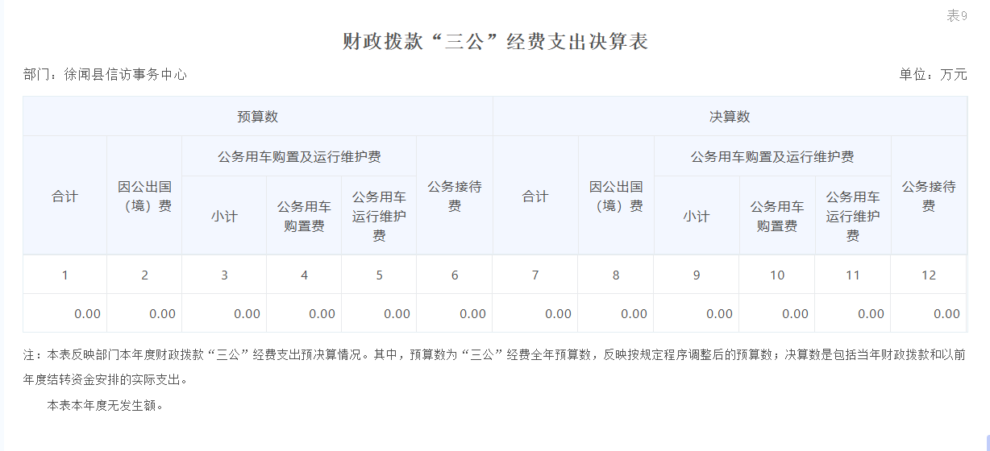

**（一）“三公”经费财政拨款支出决算总体情况说明**

徐闻县信访事务中心2024年度“三公”经费财政拨款支出决算为0万元，完成全年预算0万元的0.0%，比上年决算数减少1.4万元，下降100%。其中：因公出国（境）费支出决算为0万元，完成预算0万元的0.0%，比上年决算数增加0万元，增长0.0%；公务用车购置及运行维护费支出决算为0万元，完成预算0万元的0.0%，比上年决算数减少1.4万元，下降100%；其中：公务用车购置支出决算为0万元，完成预算0万元的0.0%，比上年决算数增加0万元，增长0.0%；公务用车运行维护费支出决算为0万元，完成预算0万元的0.0%，比上年决算数减少1.4万元，下降100%；公务接待费支出决算为0万元，完成预算0万元的0.0%，比上年决算数增加0万元，增长0.0%。

2024年度“三公”经费支出决算等于预算数的主要情况：认真贯彻落实中央八项规定精神和厉行节约的要求，从严控制“三公”经费开支，全年实际支出比预算有所节约。

2024年度“三公”经费支出决算小于上年决算数的主要情况：由于地方财政困难，本度无收入。

**（二）“三公”经费财政拨款支出决算具体情况说明**

2024年度“三公”经费财政拨款支出决算中，因公出国（境）费0万元，占0%；公务用车购置及运行维护费支出0万元，占0%；公务接待费支出0万元，占0%。具体情况如下：

1.因公出国（境）费支出0万元。全年使用财政拨款安排出国（境）团组0个、累计0人次。

2.公务用车购置及运行维护费支出0万元，其中：公务用车购置支出为0万元，公务用车购置数0辆。公务用车运行维护费支出0万元，公务用车保有量为1辆，主要用于公务出行。

3.公务接待费支出0万元，主要用于无，共接待国外、境外来访团组0个，来访外宾0人次；发生国内接待0次，接待人数共0人。主要包括无。